администрация МУНИЦИПАЛЬНОГО ОБРАЗОВАНИЯ
СОСНОВОБОРСКИЙ ГОРОДСКОЙ ОКРУГ ЛЕНИНГРАДСКОЙ ОБЛАСТИ

постановление

от 13/02/2023 № 375

О внесении изменений в постановление администрации
Сосновоборского городского округа от 29.03.2019 № 694
«Об установлении расходных обязательств
Сосновоборского городского округа»

В соответствие с Областным законом Ленинградской области от 19.12.2022 N 151-оз «Об областном бюджете Ленинградской области на 2023 год и на плановый период 2024 и 2025 годов», администрация Сосновоборского городского округа п о с т а н о в л я е т:

1. Внести изменения в постановление администрации Сосновоборского городского округа от 29.03.2019 № 694 «Об установлении расходных обязательств Сосновоборского городского округа»:
1.1. Пункт 1 постановления дополнить подпунктами:
«1.84. по мониторингу деятельности субъектов малого и среднего предпринимательства ЛО;
1.85. по материально-техническому обеспечению молодежных коворкинг-центров.
1.86. по осуществлению отдельных государственных полномочий по финансовому обеспечению получения дошкольного образования в частных дошкольных образовательных организациях, в частных общеобразовательных организациях и у индивидуальных предпринимателей;
1.87. по осуществлению отдельных государственных полномочий на ежемесячное денежное вознаграждение за классное руководство педагогическим работникам государственных и муниципальных общеобразовательных организаций;
1.88. по осуществлению отдельных государственных полномочий по финансовому обеспечению получения начального общего, основного общего, среднего общего образования в частных общеобразовательных организациях, осуществляющих образовательную деятельность по имеющим государственную аккредитацию основным общеобразовательным программам;
1.89. по осуществлению отдельных государственных полномочий по предоставлению бесплатного горячего питания обучающимся, получающим начальное общее образование в государственных и муниципальных образовательных организациях ».

2. Отделу по связям с общественностью (пресс-центр) комитета по общественной безопасности и информации администрации (Бастина Е.А.) разместить настоящее постановление на официальном сайте Сосновоборского городского округа.

3. Общему отделу администрации (Смолкина М.С.) обнародовать настоящее постановление на электронном сайте городской газеты «Маяк».
4. Настоящее постановление вступает в силу со дня официального обнародования.

5. Контроль за исполнением настоящего постановления оставляю за собой.

Глава Сосновоборского городского округа М.В. Воронков

Исп.: Дружинина Ирина Васильевна
т. 8(81369)2-56-10 ТН
Комитет финансов

СОГЛАСОВАНО:

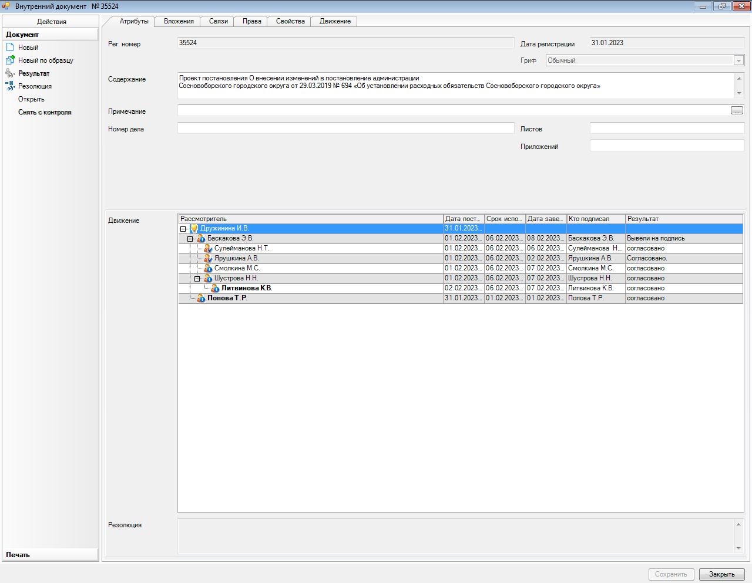

Рассылка:
КФ, ЦБ,КО

